addFunction
addFunction là một prop (property) truyền vào trong component <ListPage> và giá trị của nó là một hàm () => {}.

Trong đoạn code trên, khi người dùng thực hiện hành động click vào nút để thêm mới (add), phương thức addFunction sẽ được gọi và điều hướng đến địa chỉ pathname tương ứng với trang thêm mới /X06_Letter/add, cùng với các thông tin khác là rootTab, tab, bussinesRolesSelected.

Cụ thể, khi Component được render ra, ta có thể truyền vào một hàm addFunction như sau:
<ListPage
addFunction={() => {
props.history.push({
pathname: /X06_Letter/add,
rootTab, tab, bussinesRolesSelected
});
}} />

exportExcel
Trong đó, nếu prop exportExcel có giá trị bằng true, đoạn code này sẽ hiển thị một FAB (Floating Action Button) có icon là biểu tượng của một file lưu trữ được đặt trong một Tooltip có tiêu đề "Tải xuống". Khi người dùng click vào FAB, onClick() sẽ được gọi và gọi phương thức setState() để cập nhật state exportAnchor. Cụ thể:
Nếu roleModule chứa khoá name bằng "EXPORT" và allow có giá trị là true, hoặc biến showExport được set là true, FAB sẽ hiển thị.
Ngược lại, nếu không có các điều kiện trên thỏa mãn, FAB sẽ không được render.
pageFilter
Đầu tiên định nghĩa hàm handleGetListSearch() để trả về một mảng các từ khóa (search fields) được sử dụng khi thực hiện tìm kiếm theo tab (tab search hoặc các tab khác). Cụ thể, các từ khóa được trả về cho từng tab như sau:
Tab "receive": ['toBookCode', 'documentReceiptDate', 'toBookDate', 'source', 'toBook']
Tab "handle": ['toBookCode', 'documentReceiptDate', 'letterType', 'contentLetter', 'locality', 'documentType', 'source', 'docStatus']
Tab "approveOrg": ['toBookCode', 'letterType', 'receiver', 'sendDate']
Tab "approvePre": ['toBookCode', 'letterType', 'receiver', 'sendDate']
Tab "search" (nếu user đang đăng nhập và có roleGroupSource === VANTHU): ['toBookCode', 'documentReceiptDate', 'toBookDate', 'source', 'toBook']
Tab "search" (nếu user đang đăng nhập nhưng không phải VANTHU): ['toBookCode', 'documentReceiptDate', 'letterType', 'contentLetter', 'locality', 'documentType', 'docStatus']
Sau đó, component <ListPage> được render với props pageFilter bằng cách gọi hàm handleGetListSearch(). Các từ khóa này sẽ được sử dụng trong quá trình tìm kiếm/ lọc kết quả hiển thị trên trang danh sách.

onEdit
onEdit là một prop truyền vào trong component <ListPage>. Giá trị của nó được xác định thông qua câu điều kiện rootTab === "search" ? null : (row => {...}). Nghĩa là khi rootTab có giá trị bằng "search", thì giá trị của onEdit sẽ là null, còn lại thì sẽ là một function.
Nếu onEdit nhận vào một function, component <ListPage> sẽ hiển thị một biểu tượng Edit bên phải mỗi dòng dữ liệu trên danh sách hiển thị. Khi người dùng click vào biểu tượng này, hàm onEdit được gọi với tham số item, tương ứng với dòng dữ liệu đang được xem.
Trong trường hợp onEdit nhận vào giá trị null, biểu tượng Edit sẽ không được hiển thị và không có chức năng cập nhật nào được kích hoạt.

filter
Truyền props filter cho component <Listpage>. Prop filter này nhận vào một object, trong đó có nhiều thuộc tính. Mỗi thuộc tính tương ứng với một điều kiện để lọc dữ liệu.

Trong object filter này có stage: { $ne: "receive" } chỉ lấy các dòng dữ liệu không nằm ở giai đoạn "receive". Tiếp theo, processeds: { $in: [props.profile._id] } chỉ lấy các dòng dữ liệu được xử lý bởi user hiện tại (props.profile._id). Nếu rootTab === 'receive', createdBy sẽ bằng user hiện tại, ngược lại sẽ không có điều kiện này. Hơn nữa, nếu rootTab === 'approveOrg', sẽ tồn tại điều kiện $or. Nó sẽ chỉ lấy các dòng dữ liệu đã được phê duyệt và được phê duyệt bởi leader của đơn vị hiện tại.

Bên component nhận props có 1 hàm là getItemConfig hàm trả về một object mới gồm thuộc tính của item và thuộc tính từ phần config của item.filterConfig[this.props.filter[this.state.filterField]]. componentDidUpdate được gọi khi props hoặc state thay đổi. Nếu this.state.filterField khác null, nó sẽ kiểm tra xem props filter có thay đổi hay không bằng cách so sánh preProps.filter và this.props.filter. Trong trường hợp có thay đổi, nó sẽ lấy config hiển thị của component từ localStorage và cập nhật lại columns, columnOrder và firstLoad. Cụ thể, nó sẽ cập nhật danh sách các cột để hiển thị và thứ tự của chúng theo newCls và columnOrder. Cuối cùng, nó set lại state của component với giá trị mới.

disableMenuAction

Ẩn menuAction Trong đó bao gồm
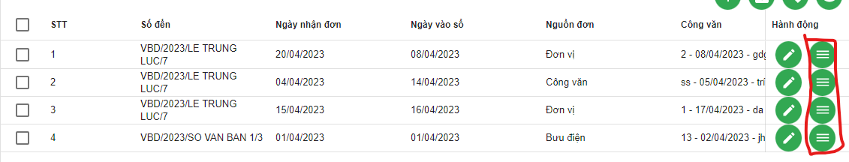
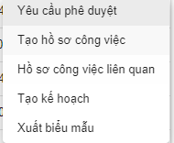

disableAdd={rootTab !== "receive"}
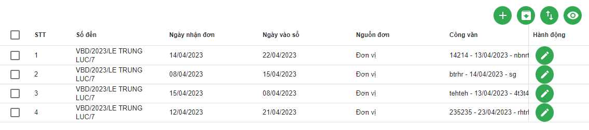
Nếu tab khác receive thì ẩn nút thêm mới
Tab handle

disableOneEdit={rootTab !== "receive"}
Nếu disableOne khác với tab receive thì điều kiện sẽ đúng trả về null bên component và nếu sai thì sẽ chả về false đồng thời hiện tooltip cập nhật
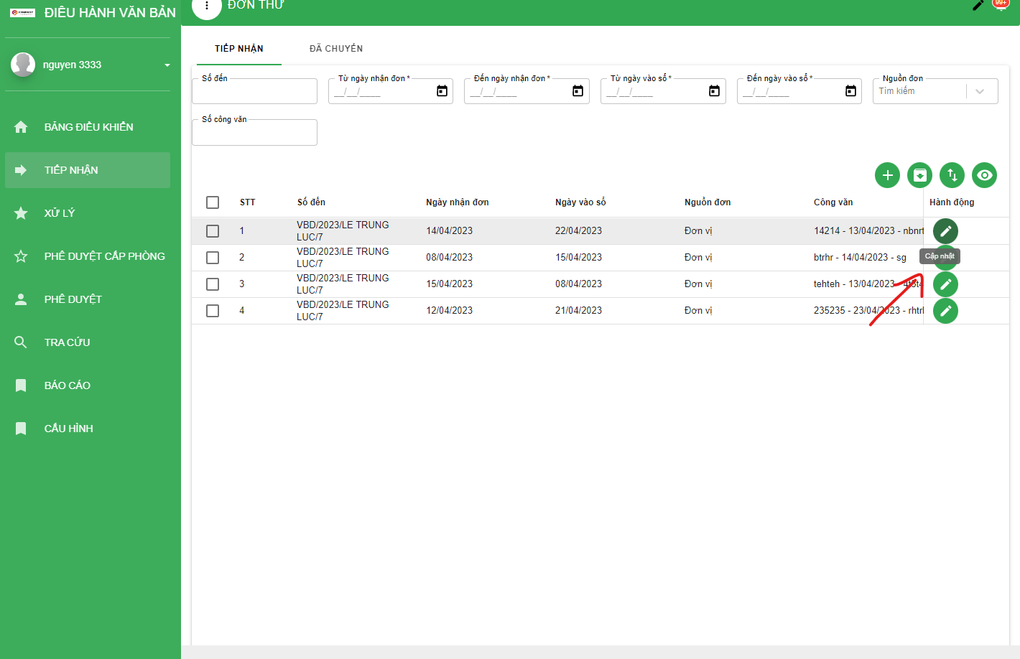
Và Trong này có thêm prop onEdit nếu rootTab là trang search thì onEdit trả về null còn không sẽ trả về một function function này sẽ push đến `/X06_Letter/${row._id}` chuyển đến trang component linkX06 letter cùng với id là param và 3 state là rootTab,tab,bussinesRolesSelected
onRowClick
Ngoài ra khi click vào onRowClick thì trang cũng sẽ được chuyển `/X06_Letter/${row._id}` đến như khi click vào icon
pointerCursor
Kiểu cursor khi hover vào row

apiUrl
api này truyền vào bên component con để sử dụng dụng lấy ra các dữ liệu cần sử dụng để export kết xuất dữ liệu table như trong bài là cắt mảng ra để có thể lấy được 1 đường dẫn api mới truyền vào component table được gọi trong Listpage : url https://g.lifetek.vn:259/api/x06/letter/export

employeeFilterKey
Tạo bởi props này không được gọi

